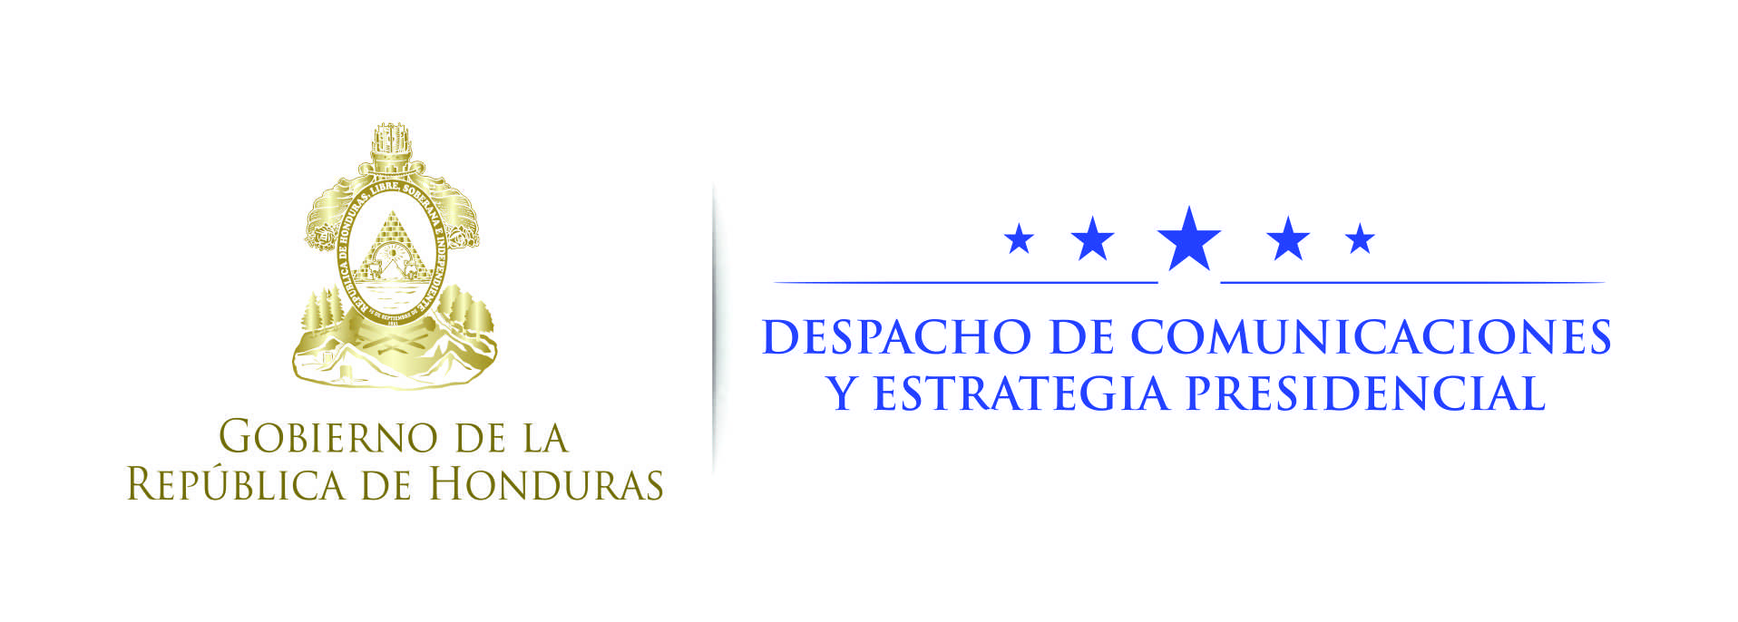

Nota de prensa

Pobreza y cooperación

Honduras promueve usar el IPM Global para reclasificar a todos los países
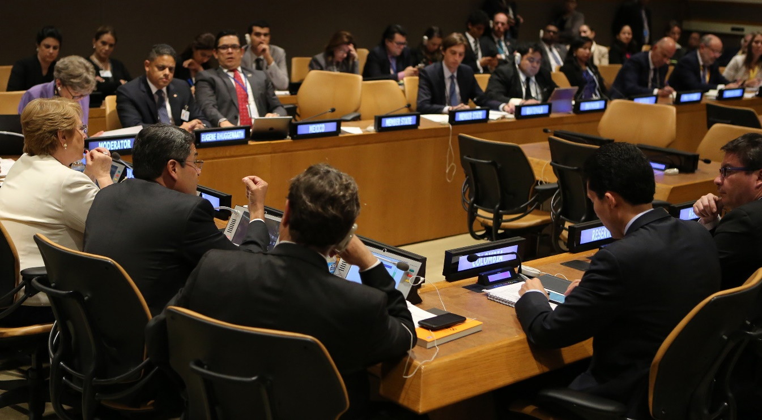

- Países como Honduras, clasificados como de renta media, tienen menos opciones de acceder a recursos de los países desarrollados.

- Medir de forma correcta las carencias contribuirá a una forma más equitativa y precisa de clasificar las condiciones en que se encuentran los Estados.

Nueva York, 20 de septiembre. El presidente Juan Orlando Hernández expuso hoy la experiencia hondureña en reducción de la pobreza, durante la “Mesa redonda de Alto Nivel sobre Pobreza Multidimensional y Desigualdad en Países de renta media y el logro de los Objetivos de Desarrollo Sostenible”, evento cuya anfitriona fue la presidenta de Chile, Michelle Bachelet.

Esta mesa redonda se celebró en el marco del 72° período de sesiones de la Asamblea General de las Naciones Unidas.

Luego de agradecer a la presidenta Bachelet la invitación a participar, para exponer la experiencia hondureña en la reducción de la pobreza multidimensional, Hernández afirmó que “este es uno de los temas prioritarios en las agendas de Gobierno de los países en desarrollo y Honduras no es la excepción”.

El pasado martes, Honduras organizó un evento similar, en el que se reveló cómo la pobreza multidimensional se ha reducido de 74 a 72 por ciento, de acuerdo a la medición que se hizo con el acompañamiento técnico de la Iniciativa de Pobreza y Desarrollo Humano de la Universidad de Oxford (OPHI, por sus siglas en inglés).
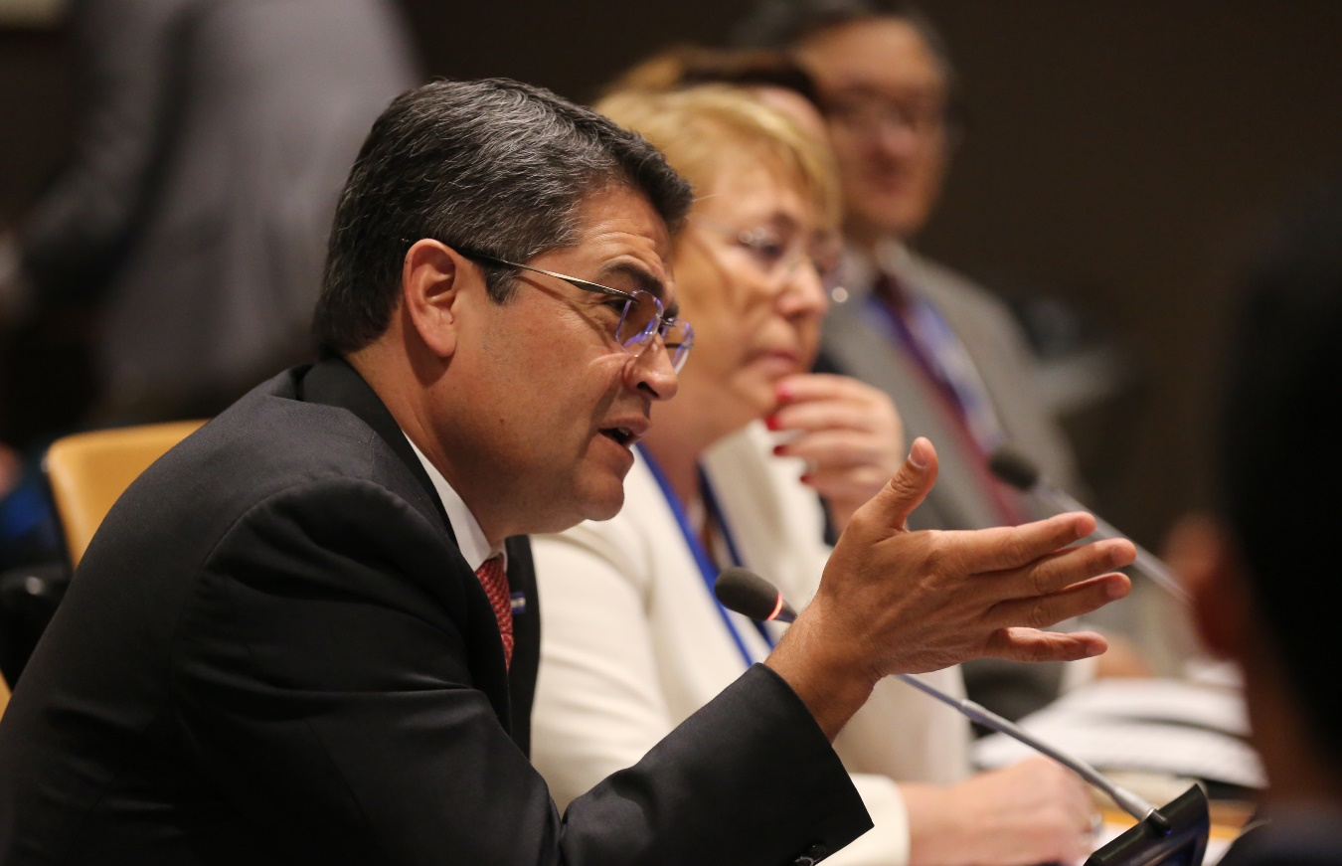

“Adoptamos un sistema metodológico multidimensional y buscamos una de las universidades más prestigiosas del mundo, que es Oxford. En esta forma de medir pobreza no solo se toma en cuenta el tema del ingreso sino educación, salud, condiciones de vida dentro de la vivienda”, explicó Hernández en ese evento.

Durante su disertación de este miércoles, Hernández reafirmó que la reducción de la pobreza ocupa un papel central en los Objetivos del Desarrollo del Milenio y posteriormente en la Agenda 2030.

“Hoy, Señora Presidenta, usted nos ha convocado para discutir la pobreza en los países de renta media y el impacto que esta clasificación puede tener sobre la cooperación internacional para el desarrollo”, afirmó.

A renglón seguido explicó que las raíces de la pobreza se encuentran en buena medida en las condiciones internas, en los recursos naturales, en el grado de desarrollo del capital humano, en las determinantes geográficas, en los sistemas políticos, de justicia y propiedad, y tantos otros factores.

“No podemos ver la pobreza con abstracción del entorno internacional. La pobreza no es ajena a las condicionantes del intercambio comercial, particularmente de los términos negativos de intercambio comercial”, indicó el mandatario hondureño.

Agregó que “tampoco se puede sustraer del impacto de reducidos flujos financieros a nivel internacional, ni de la necesaria transferencia del conocimiento y de la tecnología. La pobreza igualmente está vinculada con los efectos destructivos del cambio climático y con condiciones de seguridad ciudadana derivadas de responsabilidades compartidas”.

Hernández recordó que lo anterior ha sido reconocido por países desarrollados, los cuales han aceptado que es necesaria la ayuda económica y técnica, en apoyo a la superación de las condiciones de pobreza de los países en vías de desarrollo.

“Así quedó establecido en la Agenda 2030, aunque la cooperación data, en una forma u otra, desde la segunda mitad del siglo XX”, dijo.

El problema

Sin embargo, el gobernante hondureño dijo que el problema más inmediato para los países en desarrollo es definir un criterio objetivo para que los países desarrollados elijan a los candidatos a recibir su ayuda y los montos que serán asignados.

En este momento, el criterio utilizado es el de la clasificación mediante la renta nacional de los países, en tres niveles: alto, medio y bajo.

“Se parte del supuesto de que la mayor ayuda sería para los países de renta baja. Y que los países de renta media y alta tienen mayor capacidad interna de superar la pobreza; sin embargo, como el indicador es un indicador agregado, no revela las dificultades con poblaciones específicas. Desde ese punto de vista, el supuesto del cual se parte no es el indicado”, explicó.

“Los países que más nos vemos perjudicados en nuestro acceso a la ayuda internacional somos los clasificados en la categoría de renta media. En esta categoría estamos la mayoría de los países de América Latina y particularmente de Centroamérica y el Caribe”, aseveró.

El gobernante hondureño afirmó que es necesario medir, de alguna manera, la influencia en la pobreza de los aspectos culturales nacionales, la capacidad nacional de recursos propios para generar riqueza y la capacidad para generar una estructura productiva competitiva.

La solución

En base a lo anterior, Honduras promueve la iniciativa para que el IPM Global se tome como base para construir un nuevo criterio clasificatorio de los países.

El Índice de Pobreza Multidimensional- Global (IPM Global) es una medición de la pobreza que refleja las múltiples carencias que enfrentan las personas pobres al mismo tiempo en áreas como educación y salud, entre otras.

“Esto contribuirá a una forma más equitativa y precisa de clasificar las condiciones en que se encuentran los Estados y, consecuentemente, en la asignación de la contribución de los países desarrollados a la reducción de la pobreza en los países en desarrollo”, apuntó Hernández.

“Esta debe ser una manifestación de la solidaridad entre países y de la creación de la convivencia armónica mundial”, dijo.

Los 15 parámetros de medición de la Universidad de Oxford

- Acceso a sistema de agua adecuado
- Acceso a saneamiento adecuado
- Tipo de combustible para cocinar
- Años de educación
- Asistencia escolar
- Analfabetismo
- Seguridad social
- Subempleo
- Trabajo infantil
- Acceso a electricidad
- Material de los pisos
- Material de techos
- Material de la pared
- Hacinamiento
- Acervo patrimonial.

